Fecha de confección : 04/06/2016 | Alerta Nº 14/2016
Fecha del incidente : 27/05/2016
TITULO : Lesión en ojo derecho por proyección de lodo contaminado en rostro de operario

A – Descripción del evento

El día 27 de mayo del 2016 a las 17:00 hs, el operario de SEGAR, se encontraba manipulando el extremo de un manguerote, ubicándolo en los contenedores, para desarrollar la operación de trasvase de lodo densificado con baritina contaminado con hidrocarburo desde la trampa ubicada en la parte inferior de las zarandas de San Antonio hacia los contenedores mediante el empleo de una bomba neumática y manguerotes. La misma operación y de forma simultánea se estaba realizando con el camión chupa, para evitar el rebalse de la trampa, ya que esta posee 6 m3 de capacidad solamente. Al momento de cambiar el manguerote de un contenedor a otro, se reduce el ciclo de funcionamiento de la bomba neumática para evitar derrames, pero al sacar el manguerote le salpica lodo en la cara del operario, lo que le ensucia las gafas de seguridad y parte del rostro. Luego procede a lavarse la cara y las gafas, sin sentir molestia alguna en la vista. Al día siguiente, retorna a la jornada laboral, pero sin mencionar que sentía molestia en el ojo, y al momento de transportar un contendor desde la locación PEL.Nq.APo 1009 (d) hacia la cantera de Borde Montuoso 2020 aproximadamente a las 10:30 hs, al retornar al equipo decide pasar por la enfermería que se encuentra en el yacimiento, en donde lo revisan y le extraen un resto de piedra del ojo derecho. Luego proceden a avisarle al supervisor y este al Company Man, activando así el rol de emergencias interno de SEGAR POLYAR.

B - Causas

- Programación o planificación insuficientes del trabajo: Durante esta tarea se debe parar la bomba neumática por completo al cambiar de lugar el manguerote.
No señalar o advertir
- No señalar o advertir: Para las tareas que no son rutinarias de se debe evaluar / advertir la presencia de los riesgos previo al inicio de las tareas.

C – Consecuencias

Lesión en ojo derecho - Conjuntivitis
D – Acciones Correctivas

- Recapacitar al personal de Segar –Polyar en la obligación de evaluar la presencia de peligros y riesgos, previo al inicio de tareas rutinarias y no rutinarias.
- Realizar un alerta de seguridad para difundir y prevenir las acciones indebidas en todas las operaciones de la empresa.
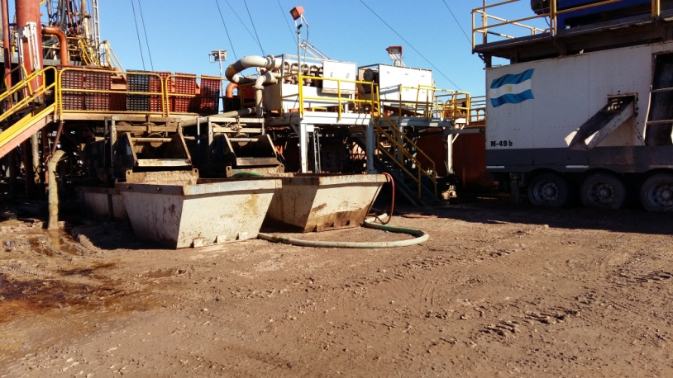

Recuerde: Antes de realizar cualquier tarea “ANALICE los RIESGOS" de esta manera evitaremos consecuencias negativas.

